





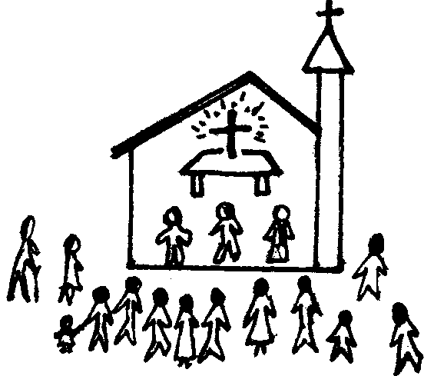
¿Supiste ya la Buena Noticia?

Dios habla de muchas maneras. Tal vez hoy te está llamando a través de esta visita.

¿Te animas a escucharlo?
1. Mucha gente,
al ver tanta miseria,
guerras, hambre,
odio, corrupción
y otras tristes realidades
de nuestro mundo....

2.... se pregunta:
¿Cómo puede Dios
permitir eso?
¿Acaso no nos ama?

3. Ojo: DIOS TE AMA
UN MONTON!
(Eso ni lo dudes)
Te ama como un
Padre ama a sus hijos.

17.- La Iglesia es la
familia de todos
aquellos que seguimos
a Jesucristo y
queremos vivir
como hijos de Dios.

18.- Acércate a tu
Parroquia, a la capilla
de tu barrio.
Allí te espera
JESUCRISTO,
TU AMIGO!
Allí está tu casa, tu familia, tu Iglesia...
Allí podrás encontrar la felicidad verdadera.

Ahora ya sabes cuál es la Buena Noticia

Jesús hoy te dice:

“Mira que estoy a la puerta y llamo. Si escuchas mi voz y me abres, entraré...” (Apocalipsis 3,20)

Parroquia Santa Ana de Caigüire
Tlf. 0293 4318369
mrivassnchez@gmail.com

¿Vas a dejarlo entrar?
Parroquia Santa Ana de Caigüire
Telf. 0293 4318369
mrivassnchez@gmail.com
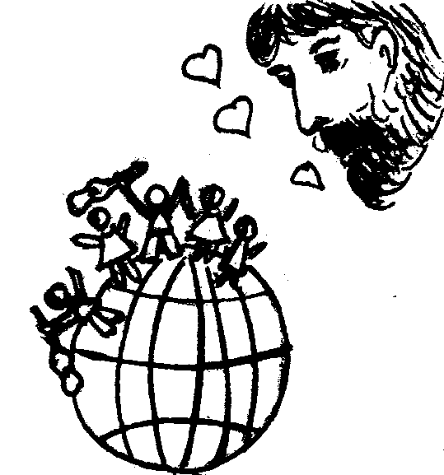



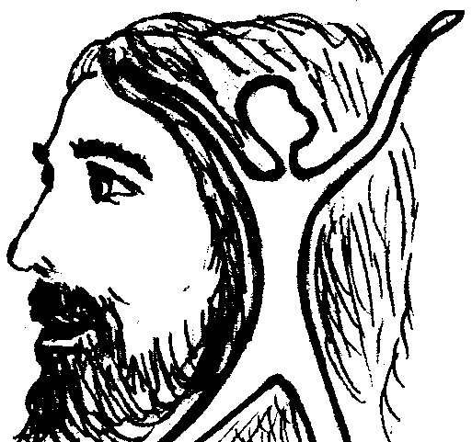


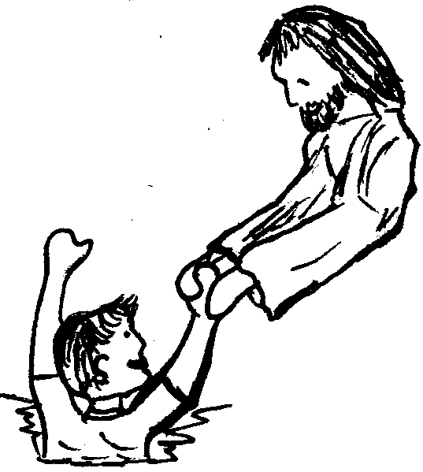
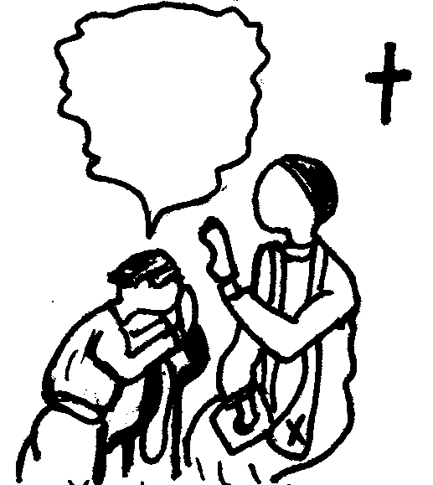





10.- Si quieres tú también
puedes participar
de esta salvación que
Jesucristo te ofrece.

11.- Primero tienes
que CREER en
Jesucristo y creer que
El te puede salvar.

12.- Y luego tienes que
CONVERTIRTE,
esto es:
ver qué es lo que te
aleja de Dios
y cambiarlo para
siempre.

13.- A Jesús puedes
encontrarlo cada domingo
en la Misa, hecho pan
en la Eucaristía....

14.-...puedes conocerlo
cada vez más a través
de la lectura de la
Biblia…

5.-...y puedes
encontrarte
y conversar con El,
cuando y donde
quieras, en la oración.

16.- Jesús nos dejó al
Espíritu Santo para
que nos acompañe
en esta vida
y nos de fuerzas
para ser fieles y poder
vencer al pecado
en esta vida.

4. Dios creó el mundo por
amor, nos creó
a los hombres y nos puso
en el mundo para que
fuéramos FELICES

5.- Lo que pasa es que la
humanidad eligió alejarse
de Dios, y así entró en el
mundo el pecado, tirando
por tierra el plan que Dios
tenía para nosotros.

6.- Con el pecado,
entraron en el mundo
la muerte, el odio,
la mentira y la injusticia.
Por eso el mundo
anda como anda....

7.- Pero Dios,
viendo esto, envió
al mundo a su Hijo
Jesucristo, que vino
al mundo para salvarnos,
y para eso murió en la
cruz y resucitó.

8.- Así, Jesús venció
al pecado y nos
devolvió la posibilidad
de ser felices.

9.- Pero en cada uno de
nosotros permanece el
pecado, que nos impide
sentir el amor de Dios y vivir plenamente felices.
Dios nos ama, pero por el pecado no nos damos cuenta....

